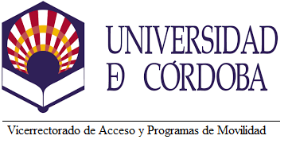 | 

MOVILIDAD PARA FORMACIÓN EN CURSO DE PERFECCIONAMIENTO EN GESTIÓN DE PROGRAMAS INTERNACIONALES CURSO 2019-2020
“Communicative Skills for Administrators in International Exchange Programmes”,
in National University of Ireland, Galgway

ACREDITACIÓN DEL RESPONSABLE DE LA O.R.I.
Rectorado / Centros / IdEP

D./Dª………………………………………………………………………………….
como Responsable de la Oficina de Relaciones Internacionales en:
󠆯Rectorado
󠆯Facultad /Escuela ………………………………………………………………………... 󠆯
󠆯IdEP

informa que el/la solicitante D./Dª………………………………………………………. está encargado/a de las actividades administrativas relacionadas con la gestión de programas internacionales de intercambio (en particular Erasmus+, Santander y UcoGlobal).

Córdoba, a de de 2020

Fdo.: …………………………………

DIRIGIDO A: Directora General de Internacionalización y Programas de Movilidad

